Фестиваль «Русское зарубежье: города и лица» проходит в Уфе
22.07.2022
с 21 по 23 июля в Уфе проходит Всероссийский фестиваль «Русское зарубежье: города и лица», сообщает телеграм-канал Фонда наследия русского зарубежья.

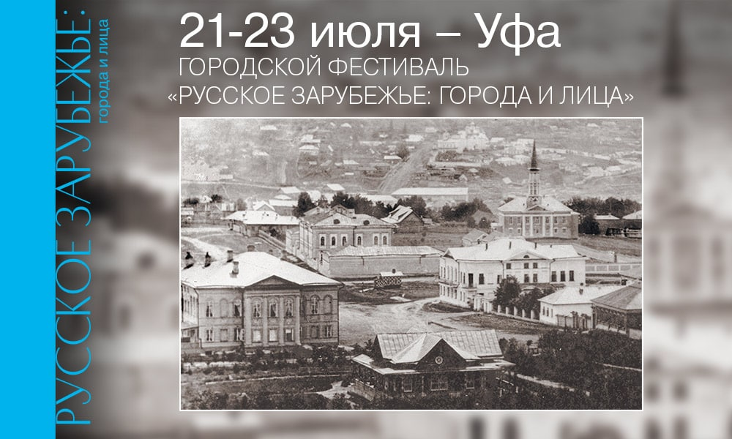

Фестиваль стремится познакомить жителей и гостей башкирской столицы с русским зарубежьем, его историей и современностью; напомнить о вкладе великих представителей русского зарубежья в мировую культуру, рассказать об истории места, о связанных с ним личных человеческих историях и судьбах.

Выставки, концерты, лекции, тематические и театрализованные экскурсии, показы фильмов — в программе более 10 культурно-просветительских мероприятий, ориентированных на широкую публику.

Все мероприятия бесплатны и доступны по предварительной регистрации на сайте фестиваля: https://fest.fnrz.ru/ufa2022.

Адрес страницы: http://mosds.mos.ru/presscenter/news/detail/10951400.html
ГКУ города Москвы «Центр гуманитарного и делового сотрудничества с соотечественниками за рубежом - Московский дом соотечественника»

